Государственное бюджетное общеобразовательное учреждение города Москвы «Школа № 2098

имени Героя Советского Союза Л.М. Доватора»

**Техническая документация**

Профиль «Информационные технологии»

Командный кейс №5 «Управление спортивным инвентарем»

Выполнили ученики 10«Т» класса:

Задорожный Сергей Дмитриевич

Опалев Василий Артёмович

Мальцев Фёдор Александрович

Евтихов Артём Александрович

Кузнецов Дмитрий Константинович

Москва, 2025

Содержание

1 Анализ технических требований 3

2 Обоснование выбора языка программирования и используемых программных средств 4

3 Описание\скриншоты проекта 5

4 Программный код 9

5 Список использованных источников 10

# 1 Анализ технических требований

Нашей задачей было разработать сайт про спортивный инвентарь, в котором есть роли с уровнями доступа: Администратор и Пользователь.

Администратор может:

* Изменить список товаров;
* Добавлять принадлежность товара пользователю;
* Возможность назначить пользователя новым администратором и убирать статус администратора;
* Смотреть зарегистрированных пользователей;
* Менять статус товара.

Пользователь может:

* Зарегистрироваться и авторизоваться;
* Просмотреть доступный инвентарь и его состояние;
* Забронировать товар.

# 2 Обоснование выбора языка программирования и используемых программных средств

Мы выбрали Python, так как это один самых популярных, а также простых языков программирования. Python является языком программирования для большинства разработчиков в сегодняшнем технологическом ландшафте и существует с начала 90-х годов. Его многочисленные преимущества и оптимизированные функции делают его главным конкурентом для проектов разработки программного обеспечения.

Flask — это легковесный веб-фреймворк для языка Python, который предоставляет минимальный набор инструментов для создания веб-приложений.

SQLite — это быстрая и легкая встраиваемая однофайловая СУБД на языке C, которая не имеет сервера и позволяет хранить всю базу локально на одном устройстве. Для работы SQLite не нужны сторонние библиотеки или службы.

JavaScript — это многофункциональный язык программирования, работающий с HTML и CSS. HTML задает разметку сайта, CSS отвечает за внешний вид, а JavaScript все это оживляет. С помощью кода на JavaScript программист определяет, как страница отреагирует на действия пользователя.

Models – это основная логика приложения. Отвечает за данные, методы работы с ними и структуру программы. Model реагирует на команды из контроллера и выдает информацию и/или изменяет своё состояние. Она передаёт данные в представление.

# Описание\скриншоты проекта

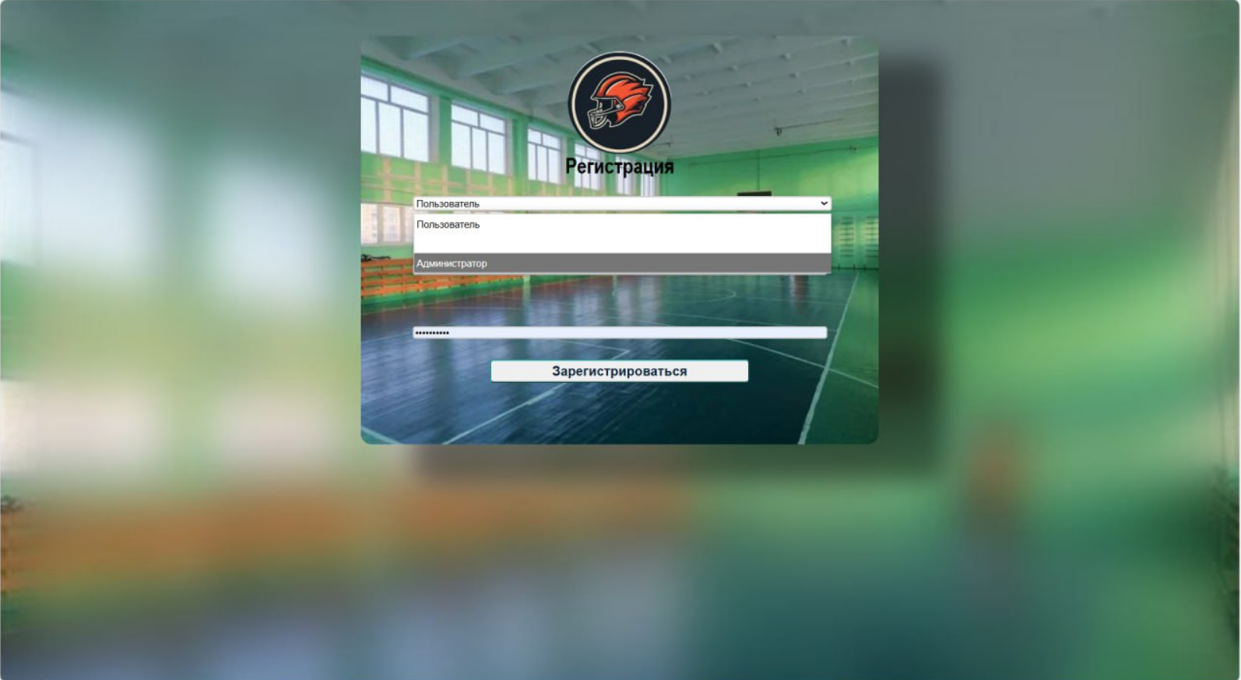

3.1 Вход в наш сайт с выбором администратора и пользователя

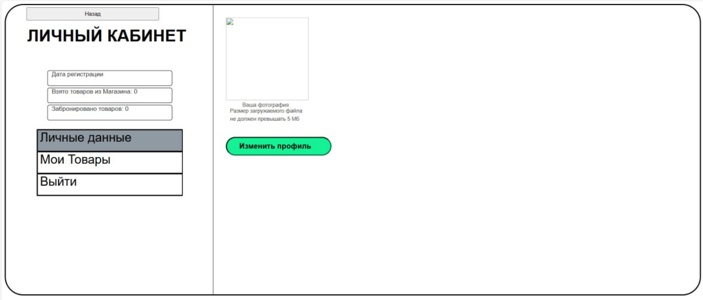

3.2 Личный кабинет

**3.3 Панель администратора:**

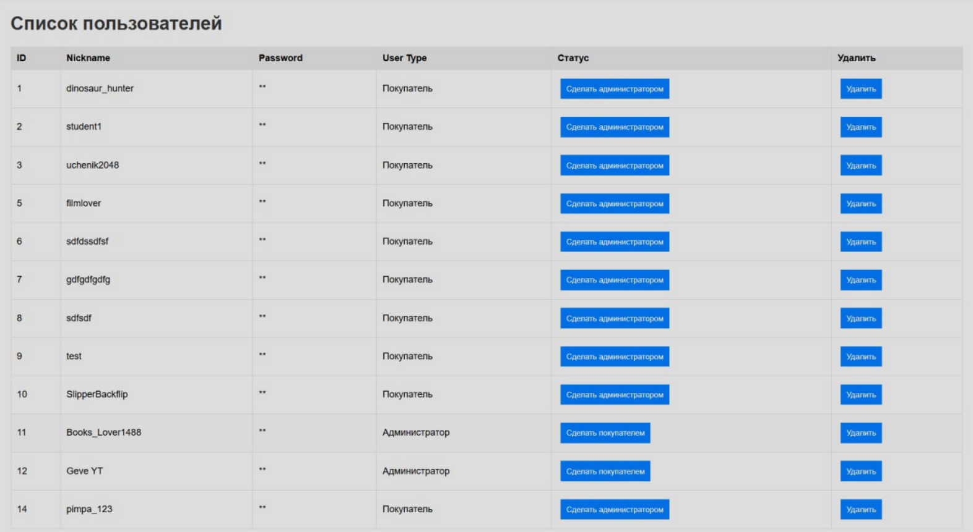

Список пользователей

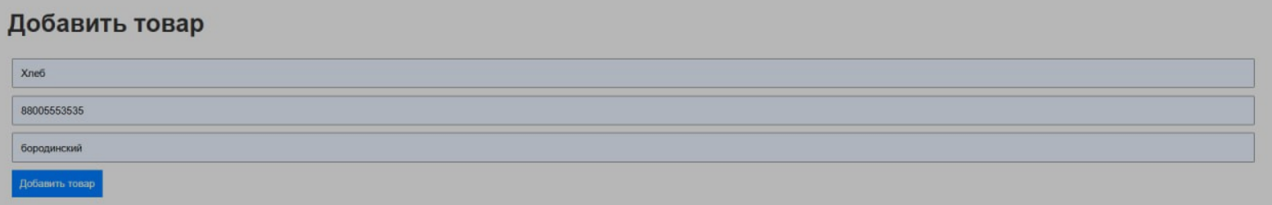

Функция добавления товара

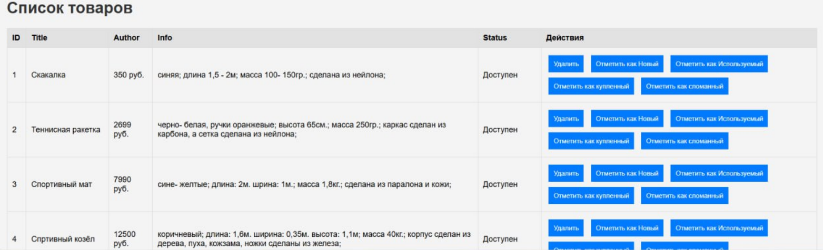

Список товаров (1)

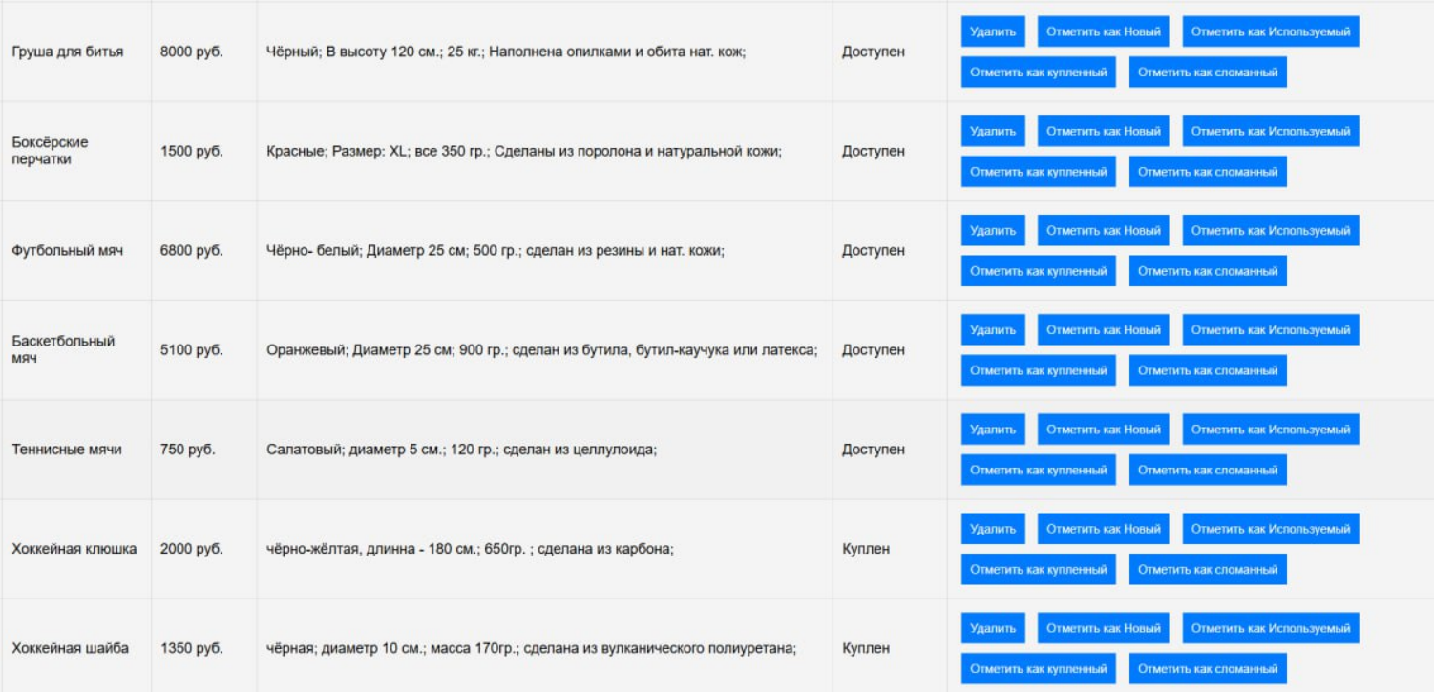

Список товаров (2)

**3.4 Что может делать пользователь и админ**

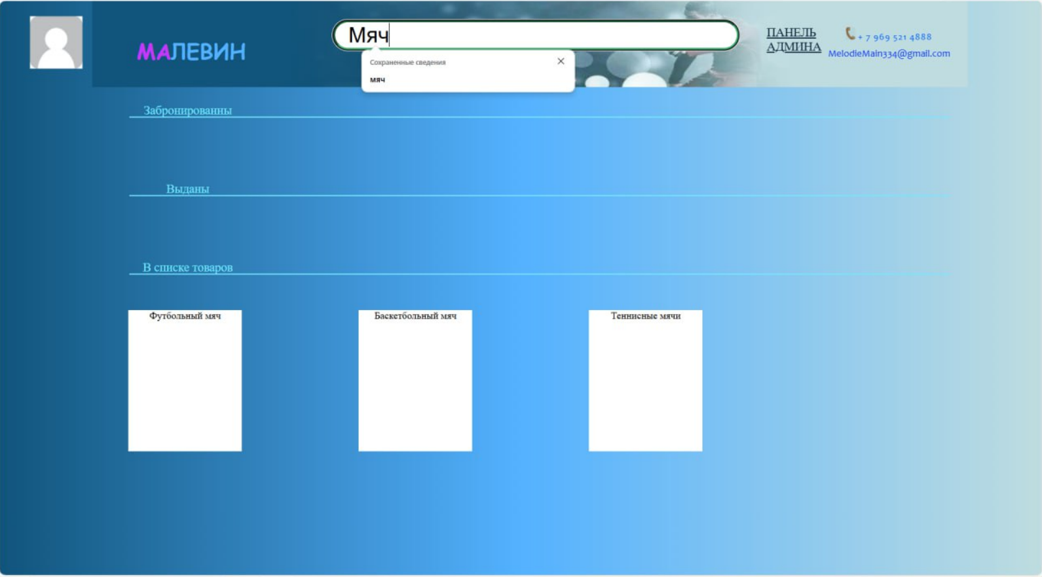

Список товара (пользователь может забронировать, а администратор отмечает, если покупка удалась)

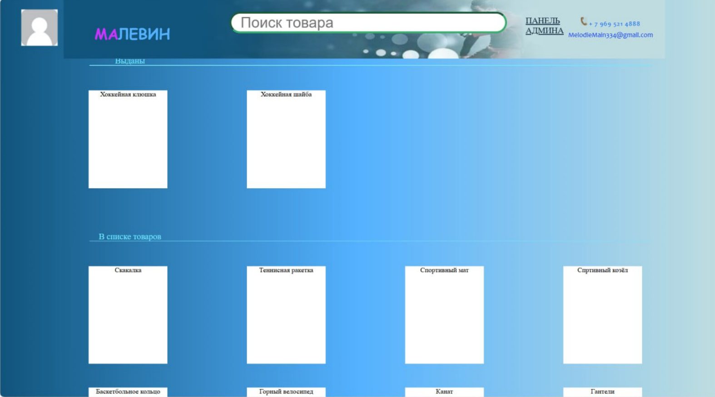

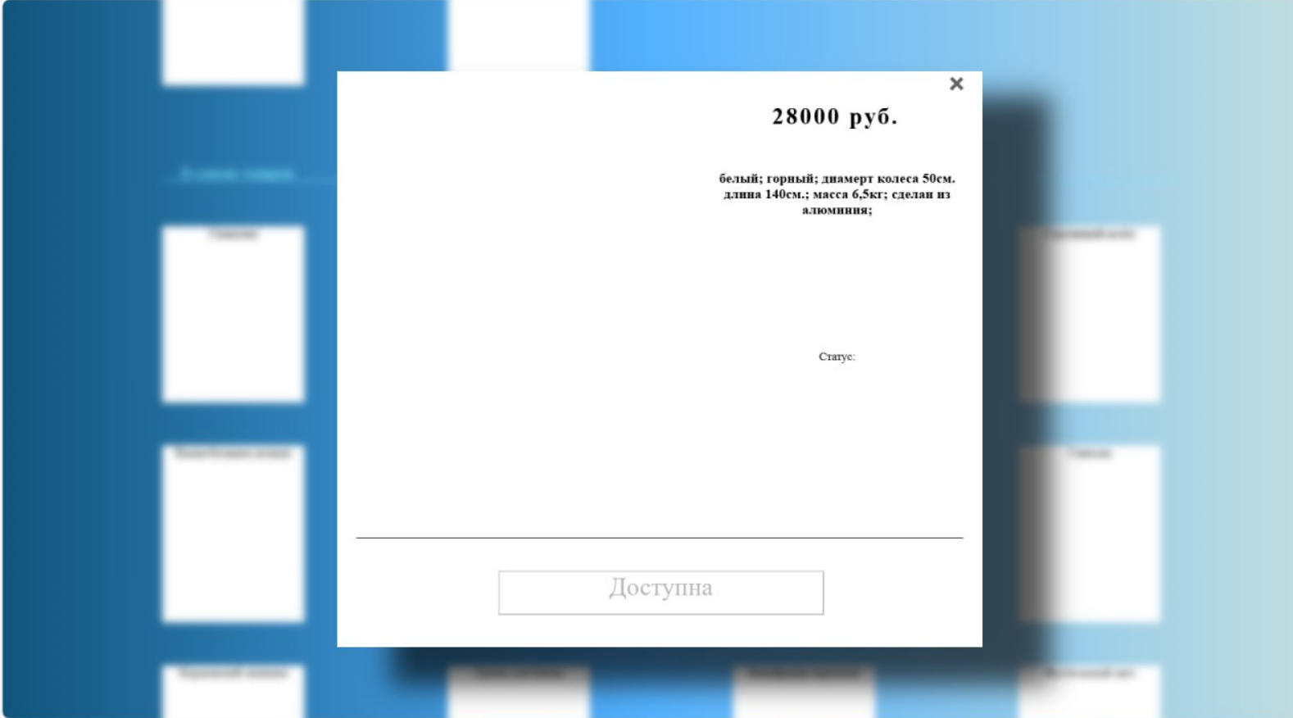

Сам товар

# 4 Программный код

Ссылка на репозиторий: <https://github.com/618Dimon618/PredProf.git>

# 5 Список использованных источников

Документация по SQLite3 - <https://www.sqlite.org/docs.html>

Документация языка JavaScript - <https://developer.mozilla.org/en-US/docs/Web/JavaScript>

Документация фреймворка Flask - <https://flask.palletsprojects.com/en/3.0.x/>